INVITATIE
SESIUNE NAȚIONALĂ DE COMUNICĂRI ALE PROFESORILOR DE ISTORIE
Istorii ale locurilor. Istorii ale oamenilor
Editia a III-a lasi, 14 mai 2022
Facultatea de Istorie din Iași, prin bogata ei tradiție academică și prin rolul de formator al specialiștilor în Istorie și al profesorilor de Istorie din toate tipurile de învățământ, încearcă în mod constant și prin mijloace diverse să păstreze legătura cu Alumni, să contribuie la formarea și perfecționarea continuă a generațiilor care i-au trecut pragul sau care o privesc ca reper, să se constituie într-un spațiu al dezbaterii și cercetărilor realizate la cel mai înalt nivel.
Pornind de aceste principii, organizăm ediția a III-a a simpozionului Istorii ale locurilor. Istorii ale oamenilor, pe care îl gândim ca o punte între învățământul universitar și cel secundar, un necesar dialog între profesori de toate gradele și între profesioniști ai Istoriei, care să pună în lumină nu doar potențialul de cercetare și studiile de profil realizate de slujitorii muzei Clio, ci să ofere și cadrul unor dezbateri pe teme curente, care plasează disciplina Istorie într-o perspectivă socială mai largă.
Profesorii de Istorie din foarte multe școli și licee nu s-au limitat niciodată la predarea disciplinei, ci au dezvoltat cercetări proprii, pornind de la inițiative personale sau de la lucrările de grad susținute sau în curs de redactare. Facultatea de Istorie din lași încurajează această formă de perfecționare, acest exercițiu continuu de interogare a trecutului și consideră că studierea istoriei locale realizată profesionist, cu surse din arhivele și bibliotecile locale sau centrale, vine să completeze un efort de restituție la nivel național. Refacerea traseelor familiale și profesionale ale unor personalități, istorii ale unor instituții (școli, biserici, teatre, muzee. case de patrimoniu etc.) sau istorii ale localităților reprezintă direcții de investigație pentru a pune în circuit informații și surse relevante nu doar pentru microistorii, ci și pentru teme de cercetare mai vaste.
Profesorii interesați să participe sunt rugați să trimită titlul și rezumatul comunicării (minim 300 de cuvinte, maxim 400 de cuvinte), până la data de 2 mai 2022, la adresa de mail: inistor2001@gmaiI.com.
Comitetul de organizare va realiza selecția propunerilor, în funcție de gradul de originalitate a temei, metodologia utilizată, sursele puse în circulație și stilul prezentării. Facultatea de Istorie va elibera adeverințe și diplome profesorilor participanți. Intenția noastră este de a organiza evenimentul la lași, pentru că reunirea noastră în amfiteatrele Facultății ar reprezenta o ocazie de a ne revedea și a schimba impresii după lunga perioadă de restricții impuse de pandemie. Totuși. ne vom adapta situației de moment și, dacă nu vor fi condiții prielnice, vom muta manifestarea în format online (decizia finală va fi luată și comunicată public în jurul datei de 2 mai). Programul final va fi comunicat până pe 6 mai.
Comitetul de organizare este format din: președinte — prof. univ. dr. Laurențiu Rădvan, Prodecan al Facultății de Istorie; membri: conf. univ. dr. Ionuț Nistor, Director al Departamentului Istorie; conf. univ. dr. Roxana Curcă; asist. univ. dr. Cosmin Mihuț; prof. gr.
I Eliza Ilie, inspector de specialitate {SJ Iași,
DECAN,
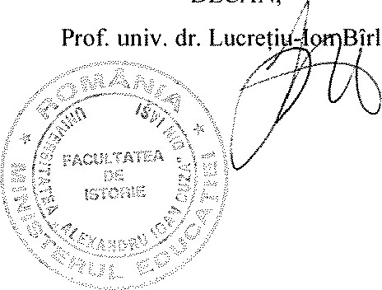
Bîrliba

